**INFORME PANORÁMICO**

NOMBRE : JACKSON MERCADO

EDAD : 21 AÑOS

CODIGO : 422

REFERENTE : IBETH YABAR

FECHA : 03 / 08 / 22

A la evaluación de la Radiografía Panorámica, se observa:

* Mineralización bilateral del ligamento estilohioideo.
* Neumatización alveolar de ambos senos maxilares.
* Pieza 28 en infraoclusión.
* Piezas 38 y 48 impactadas y en posición horizontal.
* Piezas 17, 16 y 46 restauración coronaria.
* Piezas 13, 22, 23, 21 y 43 giroversadas.
* Trabeculado óseo de carcterísticas normales.

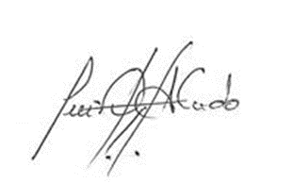

Atentamente:

CD. Luis Díaz Alvarado

Especialista en Radiología oral y Maxilofacial

COP 13883 RNE 0099